컴퓨터공학과

**학과 :**

**학번 :**

**이름 :**

**Report**

**For C Programming**

20184071

김도현

**목차**

1) 프로그램명 : Hello World 출력.

┕ 프로그램 설명

┕ 프로그램 소스코드 및 설명

┕ 프로그램 실행결과

2) 프로그램명 : 사용자의 이름, 주소, 전화번호 출력.

┕ 프로그램 설명

┕ 프로그램 소스코드 및 설명

┕ 프로그램 실행결과

3) 프로그램명 : int 형 변수의 출력.

┕ 프로그램 설명

┕ 프로그램 소스코드 및 설명

┕ 프로그램 실행결과

4) 프로그램명 : int 형 변수를 입력 받고, 평균을 구하기.

┕ 프로그램 설명

┕ 프로그램 소스코드 및 설명

┕ 프로그램 실행결과

**Hello World! 출력**

1) 프로그램 설명

┕ 어떠한 언어들을 배워도 출력문은 매우 기초로 다집니다. 그렇기 때문에 프로그래머들과의 암묵적인 룰 뿐만 아니라 프로그래밍의 기초가 되는 Hello World! 를 출력하는 아주 기초적인 프로그램입니다.

2) 프로그램 소스코드 :

/*

2018-09-09

20184071 김도현

C 언어 레포트

*/

//#include 명령어는 전처리 지시자로써 헤더 파일을 포함하라고 지시한다.

#include <stdio.h> //stdio.h 헤더 파일을 포함한다.

//main 함수를 정의하는 부분

//리턴할 값이 정수이므로 main 함수를 int 로 정의해준다.

int main() {

//stdio.h 헤더 파일 안에 있는 printf 함수를 사용하여

//"Hello World!\n" 를 인수로 받아서 printf 함수를 실행시킨다.

printf("Hello World!\n"); //줄 바꿈을 위해 \n 을 넣어준다. 넣지 않으면 줄이 자동으로 바뀌지 않기 때문

printf("20184071 김도현\n"); //세미콜론을 사용하여 명령어가 끝났음을 알려준다.

return 0; //main() 이 함수이므로 함수엔 결과값이 존재한다

//앞서 int 로 메인 함수를 선언했기 때문에 정수인 0 을 반환해준다. 리턴 0는 정상실행을 의미한다.

} 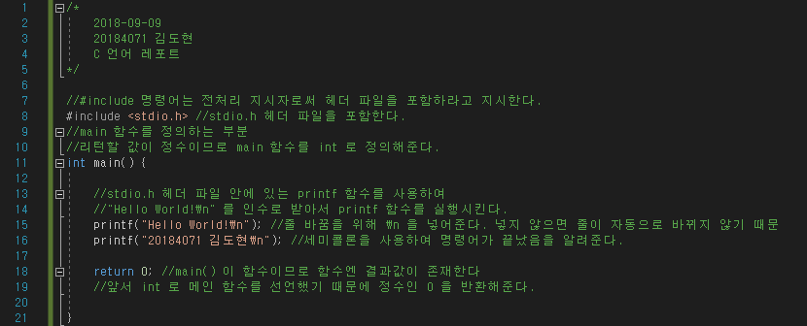

3) 프로그램 실행결과

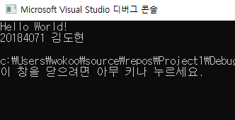

**사용자의 이름, 주소,전화번호 출력**

1) 프로그램 설명 :

┕ 앞서 사용한 Hello World! 를 출력하는 프로그램을 응용하여 사용합니다.

사용하는 함수는 앞서 사용한 stdio.h 헤더 파일 안에 있는 printf 함수를 사용하여 구현

합니다

2) 프로그램 소스코드 :

/*

2018-09-09

20184071 김도현

C 언어 레포트 사용자의 이름, 주소, 전화번호 출력

*/

#include <stdio.h> //stdio.h 헤더 파일을 포함한다.

//main 함수를 정의하는 부분

//리턴할 값이 정수이므로 main 함수를 int 로 정의해준다.

int main() {

//stdio.h 헤더 파일 안에 있는 printf 함수를 사용하여

//"이름 : 김도현\n" 를 인수로 받아서 printf 함수를 실행시킨다.

printf("이름 : 김도현\n");

//마찬가지로 위와 같이 인수로 받아서 함수를 실행시킨다.

printf("주소 : 충남 아산시 순천향로 22\n");

printf("전화번호 : 010-0000-0000\n");

return 0; //리턴값이 int 형이므로 정수를 반환해준다.

}

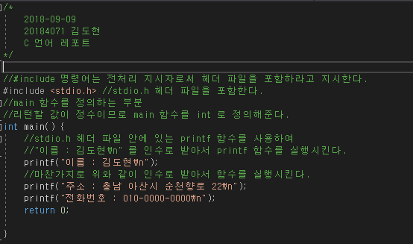

3) 프로그램 실행결과

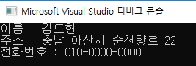

**Int 형 변수의 출력**

1) 프로그램 설명 :

┕ 파이썬과는 다르게 C언어는 사용자가 직접 변수 타입을 선언해주고, 변수를 출력할때는 Char 형이 아닌이상 문자열 포매팅을 사용하여 출력을 해야한다.

해당 프로그램은 직접 int 형 변수를 선언하고, 문자열 포매팅을 사용하여 출력을한다.

2) 프로그램 소스코드 :

/*

2018-09-09

20184071 김도현

C 언어 레포트

*/

#include <stdio.h> //stdio.h 헤더 파일을 포함한다.

//main 함수를 정의하는 부분

int main() {

int price = 25000;//price 변수를 선언해준다.

//파이썬과는 다르게 C언어 는 사용자가 직접 변수의 타입을 선언해 줘야한다.

//그렇기 때문에 price 변수는 int 즉 정수로 저장을 하겠다고 선언을 하고, price 변수에 22000을 넣는다.

//파이썬과 다르게 printf 사용할때 직접 출력을 못하기 떄문에

// 문자열 포매팅을 사용한다. %d 를 사용하여 정수를 문자로 출력한다고 선언한다

printf("20184071 김도현\n");

printf("제품의 가격은 %d원 입니다.\n", price); //%d 는 정수

return 0;

}

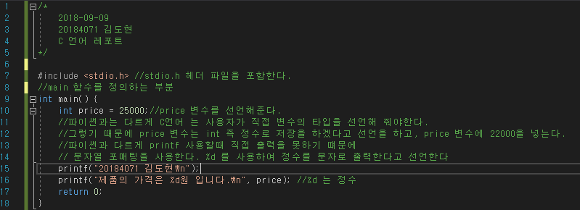

3) 프로그램 실행결과

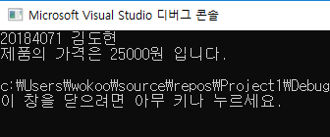

**Int 형 변수를 입력 받고 평균 구하기**

1) 프로그램 설명 :

┕ Scanf 함수를 사용하여 사용자에게 숫자를 입력받는다. 입력받은 변수를 저장하고, 해당 값을 모두 더한 다음, 더한 수 ( 3번 더했으면 3) 을 나눠서 평균을 한다.

평균의 출력은 int형으로 출력을 한다.

2) 프로그램 소스코드 :

#include <stdio.h> //stdio.h 헤더 파일을 포함한다.

//main 함수를 정의하는 부분

int main() {

int x; //입력받을 숫자인 int x 를 받는다.

int sum; //더하기의 총값인 sum 을 선언해준다.

sum = 0; //sum 값을 초기화해준다.

for (int i = 1; i < 4; i++) {

//for 문 에서 사용할 지역변수인 i를 초기화, for 문의 조건식 설정, i 를 1씩 더한다.

printf("정수를 입력하세요 : ");

scanf("%d", &x); //메모리에 직접적으로 접근해야 변수의 값을 바꿀수 있다.

//for 문이 돌때마다 x 값이 바뀌므로 총 더한값인 sum 에다가 x 를 추가해준다.

sum += x;

}

//3번 더했으므로 3으로 나눈다.

sum = sum / 3;

//문자열 포메팅을 사용하여 출력한다.

printf("평균은 다음과 같습니다. : %d", sum);

return 0;

}

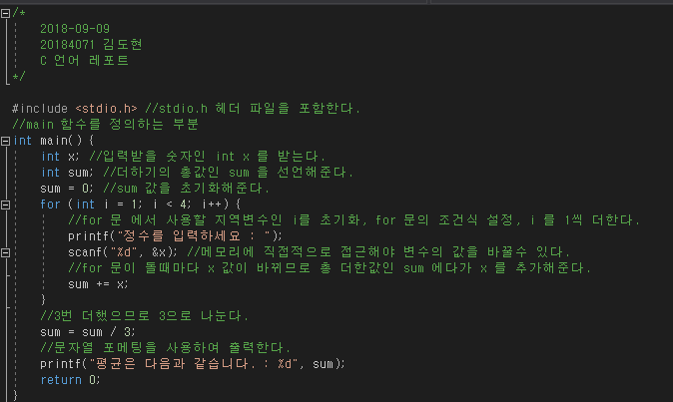

3) 프로그램 실행결과

